REPLIKA KARABINU SKAŁKOWEGO
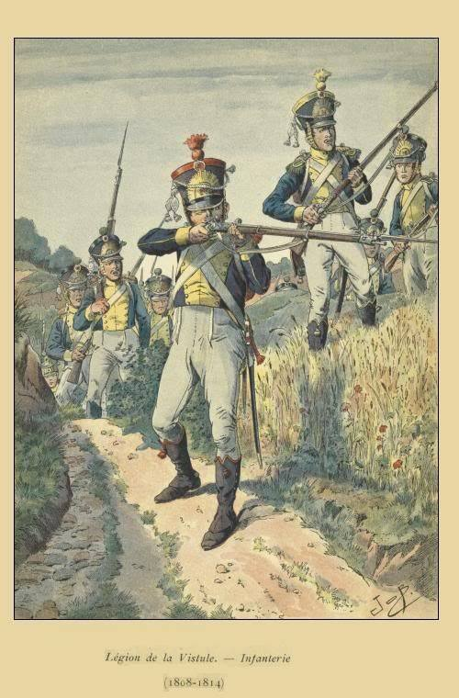

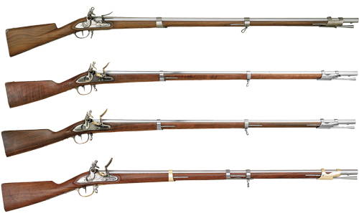

SPECYFIKACJA

Rodzaj | Karabin Skałkowy Charleville wz. 1777 AN IX
Kaliber | .69
Wymiary | Długość: 1520 mm  1898 mm (wraz z bagnetem)  Długość lufy: 1135 mm
Waga | 4,5 kg
Opis | Łoże wykonane z jednego kawałka olejowanego drzewa orzechowego. Okucia stalowe, stalowy pobojczyk. Zamek M. AN IX [BAUDRIOT], rozmiar skałki 1”, gwint na końcówce pobojczyka 10x32
Zdjęcie | 